**PRÁCTICA 0**

**INTRODUCCIÓN**

El segmento ST se asocia con la fase inicial de repolarización de los ventrículos y se analiza este segmento para monitorear el estado del miocardio [1].

Existen 12 derivaciones estándar con las cuales se obtiene una resolución adecuada para el diagnóstico de enfermedades cardiacas. La derivación CM5 es una derivación no estándar bipolar, en la cual se coloca el electrodo negativo en el manubrio del esternón, el electrodo positivo es colocado en el quinto intercostal debajo de la axila (V5) y la tierra se coloca en la pierna izquierda.

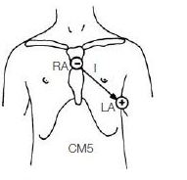

Figura 1. Colocación de los electrodos en el cuerpo humano para obtener la derivación CM5.

La derivación CM5 al ser comparada con las 12 derivaciones estándar resultó ser la más sensible a cambios en el segmento ST en mediciones a sujetos realizando ejercicio [2].

**METODOLOGÍA.**

En el laboratorio de ingeniería biomédica (LIB) se hizo uso de la instrumentación biopac para la obtención de distintas señales bioeléctricas, para ello se requirió de los siguientes equipos:

* Ordenador con software Acqknowledge para la visualización de los distintos canales del equipo Biopac.
* Módulo ECG100C y 3 electrodos para adquirir la señal eléctrica del corazón en una derivación bipolar, en nuestro caso, la maniobra requiere de trabajo físico por lo que se propuso la derivación CM5 que en la literatura mencionamos que era mejor.
* Módulo EMG100C y 3 electrodos para adquirir la señal eléctrica muscular del gemelo izquierdo interno en una derivación bipolar.
* Módulo RSP100C y banda con transductor de desplazamiento para adquirir la amplitud ventilatoria pectoral.
* Módulo OXY100C con su respectivo sensor para medir porcentaje de oxigenación y la señal de pulso.
* Camilla

Al tener el equipo se conectó al sujeto de prueba, después se ajustó en el ordenador que el despliegue de los canales de las señales bioeléctricas estuviera en las escalas más adecuadas variando la sensibilidad, se ajustó una frecuencia de muestreo de 1kHz y además se ajustó la línea base a cero.

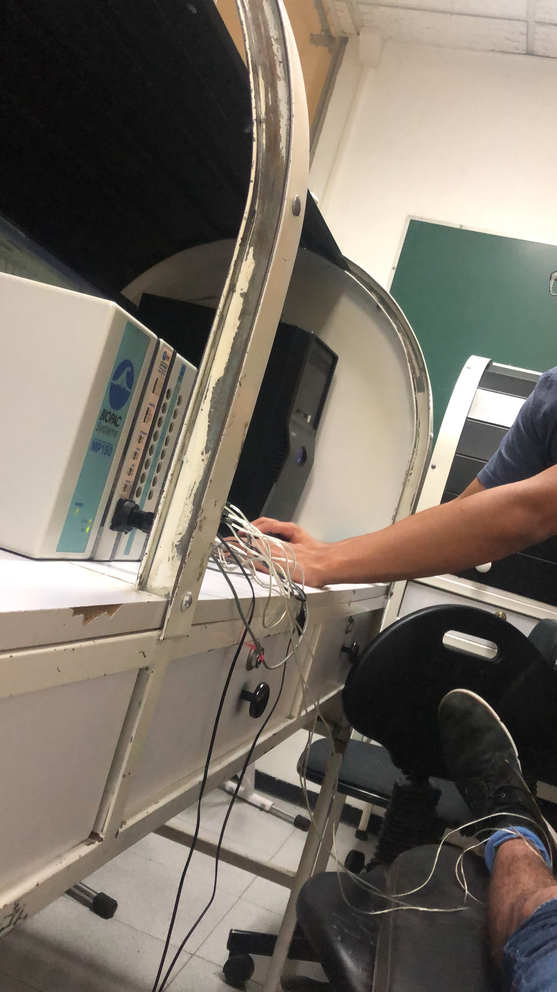

Figura 2. Ejemplo de las conexiones que se realizaron al paciente desde el Biopac para medir las señales fisiológicas de ECG, EMG, onda de pulso.

Se desactivaron los filtros de cada módulo para obtener las señales bioeléctricas crudas, además se ajustó la ganancia de cada módulo.

Solamente se activó un filtro, el cual eliminaba el componente DC, debido a que por más que se ajustara la ganancia, la señal se saturaba, por lo cual no se podía trabajar con ella.

Teniendo la instrumentación lista se procedió a realizar la primera maniobra:

1. Reposo en acostado camilla, 30 s

2. Transición a pie, 1 s

3. Adaptación, 15 s

4. Ejercicio pantorrilla + manos, 30 s

5. Reposo acostado en camilla, 30 s

6. Recuperación 5 minutos y repetir 6 veces

En cada recuperación se paró la adquisición y se guardo como un archivo TXT, después se reinició la adquisición.

Después se realizó la segunda maniobra:

1. Reposo sentado en camilla, 30 s

2. Lectura, 30 s

3. Reposo, sentado en camilla,30 s

4. Recuperación, 2 minutos

5. Repetir 5 veces

En cada recuperación se paró la adquisición y se guardo como un archivo TXT, despues se reinicio la adquisición.

En la adquisición que se realizó para la actividad física, las 6 repeticiones se guardaron en un mismo archivo. Cabe resaltar que las primeras 3 mediciones, podrían tener algunos datos erróneos en lo que respecta a la onda de pulso, debido a que se estaba realizando la apertura y cierre de puño con ambas manos, siendo que solo se debía mover la que no tenía el sensor.

Las señales que se obtuvieron en el registro fueron el ECG enfocada en la derivación CM5, EMG en el gemelo interior izquierdo, la onda de pulso en la mano derecha y la señal de respirograma.

**NOTAS:**

En la primera maniobra se realizó un solo registro de las 6 repeticiones de la maniobra y faltó adquirir la señal de oxigenación del oxímetro.

**BIBLIOGRAFÍA.**

1. Castellanos, P., Godinez, R., Jiménez, J., & Medina, V. (1997). Electrofisiología humana: un enfoque para ingenieros. *México: UAM*.

2. Quyyumi, A. A., Crake, T., Mockus, L. J., Wright, C. A., Rickards, A. F., & Fox, K. M. (1986). Value of the bipolar lead CM5 in electrocardiography. *Heart*, *56*(4), 372-376.

**PRÁCTICA 1**

**Actividad 1**

En la actividad 1, lo primero que se realizó fue ver el video del siguiente enlace: <https://youtu.be/uUuTYDg9XoI>, en el cual, se explica en que consisten git y github.

Posteriormente, se instaló Gitkraken en la computadora de cada integrante del equipo al igual que cada uno se creó una cuenta en Github y Gitkraken, para después enlazarlos.

Ya con la aplicación, se clonó el repositorio del curso, el cual se encontraba en una carpeta del siguiente link: <https://github.com/delozath/MCIB-19-P.git>

Ahí se encontraban las tareas a realizar y se crearon carpetas donde se guardarán los trabajos que se vayan realizando durante las clases.

**Actividad 2- Preguntas de la actividad “Introducción a Python:**

Del documento “Estructuras de control pythonics”

**-¿Qué ocurrió con el registro de Hipatia?** **R=** El for no recorrió hasta ese elemento por lo cual no se imprimió. Ya que al imprimirse las variables Y y X conjuntamente deben de tener el mismo número de elementos.

Del documento “Numpy”

-**¿Qué hace el método *reshape*? R=** Da una nueva forma a la matriz sin cambiar sus elementos.

También, se realizaron los ejercicios en los cuales se requería de programación y que se encontraban en la carpeta de introducción: Introducción a python, en los cuales no se permitían ciclos y que ya se encuentran en nuestro repositorio en github.

**-Del código para llenar la matriz, ¿Cuáles sentencias le pertenecen al primer “for”, y cuáles al segundo? R=** El primer for reinicia la lista tmp, el segundo for llena la lista tmp y depués la concatena en la lista x, entonces x al final se convierte en una lista de listas de elementos. Este proceso de llenado es muy útil cuando se quiere concatenar arreglos de distintos tamaños, teniendo así una lista de listas de distintos tamaños cada una.

**Actividad 3**

La actividad 3, constaba de, primero, de desplegar un segmento de las señales fisiológicas adquiridas en la práctica 0, por lo cual, de crearon dos variables de tipo string, donde una era en enlace a seguir para llegar a la carpeta con el archivo deseado y la otra era el archivo deseado, que en unión con la función loadtxt, de la biblioteca numpy, realizaban la tarea de leer el archivo que contenía los datos de la señal.

En la columna 1, la cual por posición en python es 0, se encontraba el vector de tiempo, mientras que en la columna 2,3,4,5,6, que en python es en posición 1,2,3,4,5 se encuentra en cada vector la información de las diferentes señales.

Lo que se hizo fue tomar una una parte de la señal, del segundo 30 al segundo 45, por lo cual, se pusieron dos condiciones, en las cuales una expresaba que en el vector de las columnas hubiera valores mayores a 30 y menores a 45, dándonos vectores lógicos de True y False, que multiplicándose, nos darían un vector de false and true, siendo true en el intervalo donde ambas condiciones fueran true, en este caso, entre 30 y 45.

Ya con ese intervalo, se graficaron las señales y los resultados obtenidos fueron los siguientes:

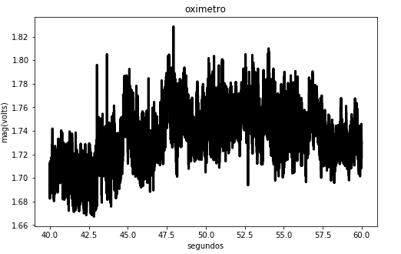

Figura 1. Señal fisiológica adquirida con un oxímetro (saturación) a una frecuencia de muestreo de 1000Hz entre los 40 y 60 segundos.

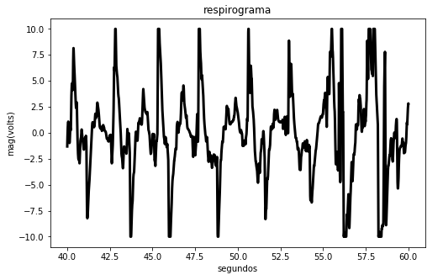

Figura 2. Señal fisiológica adquirida con un respirograma a una frecuencia de muestreo de 1000Hz entre los 40 y 60 segundos.

Figura 3. Señal fisiológica adquirida con un módulo de ECG de Biopac así como con electrodos a una frecuencia de muestreo de 1000Hz entre los 40 y 60 segundos.

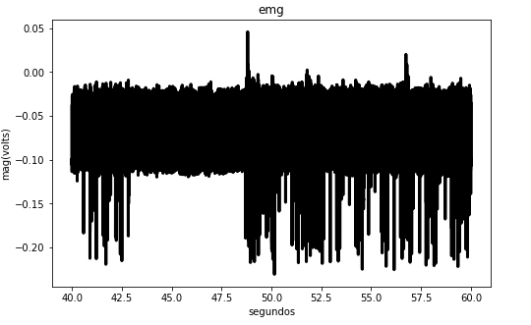

Figura 4.. Señal fisiológica adquirida con un módulo de EMG de Biopac así como con electrodos a una frecuencia de muestreo de 1000Hz entre los 40 y 60 segundos.

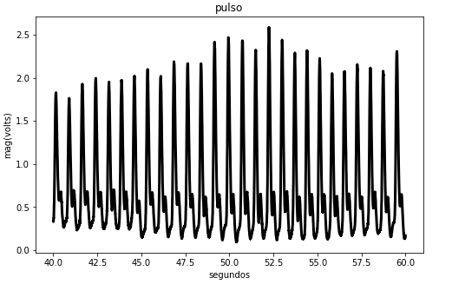

Figura 5. Señal fisiológica adquirida con un sensor conectado al Biopac a una frecuencia de muestreo de 1000Hz entre los 40 y 60 segundos.

Como segundo ejercicio, se realizó una onda cuadrada sin utilizar ciclos for, a una frecuencia de muestreo de 300Hz y una frecuencia fundamental de 5Hz

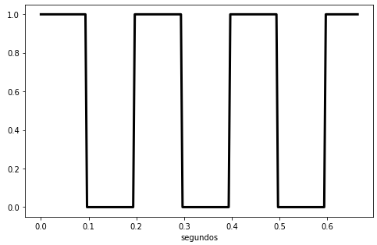

Figura 6. Onda cuadrada con una frecuencia fundamental de 5 Hz

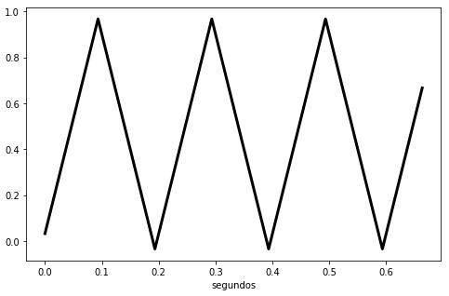

Figura 7. Onda triangular a una frecuencia fundamental de 5Hz

Como se observa en la figura 6, cada rectángulo tanto de subida y bajada tienen una duración de 0.2 segundos, y debido a que la frecuencia es el inverso del tiempo, tenemos entonces que

f= 1/t = 1/(⅕) = 5Hz, por lo cual podemos afirmar que la frecuencia fundamental de cada onda de la señal es de 5Hz.

¿Cómo se logra esto?

Primero, para no generar un nuevo vector, se tomó el que ya se tenía de tiempo, se le sacó el tamaño y multiplicó por la frecuencia de muestreo con la que se trabajó en el biopac, en este caso 1000 Hz. Eso nos arrojó el tiempo total de duración de la señal.

Como ahora queremos que la frecuencia de muestreo sea de 300 Hz, se multiplicará por ese número al tiempo total, y así, se obtendrá la cantidad total de muestras que tendrá la señal. Después, con la función de Arange, creamos un vector que vaya desde 1 hasta el número total de muestras, ¿Para qué?, ya que posteriormente sabemos que al ser 300Hz la frecuencia de muestreo y 5Hz la fundamental, al realizar la división obtenemos 60, pero como se está digitalizando, debemos trabajar con 30Hz, entonces al vector de muestras llamado “ix”, lo dividimos entre 30 y utilizamos la función floor para redondearlo al mismo dígito sin decimales.

Posteriormente, creamos un vector llamado “square” y lo haremos del tamaño del número de muestras, llenándolo de ceros para que no afecte. Y aquí fue el paso principal. Como dividimos el vector de muestras entre 30 y lo redondeamos al entero sin decimal, tendremos un vector que las primeras 30 muestras tengan el valor de 1, las siguientes 30 muestras el de 2 y así sucesivamente, y con la función módulo, si el módulo del valor en cada posición del vector “ix” con 2 era 0, se le asignaba 1, si era diferente de 0, se le asignaba -1, generando así la función cuadrática con parte positiva y parte negativa, muestreada a 300Hz y con frecuencia fundamental de 5Hz